Patent Strength Score (PSS)
多維度專利強度評分框架

技術白皮書 Technical White Paper
v0.1 Draft
2026-03

目錄 Table of Contents

1. 導論 Introduction

1.1 Executive Summary
Patent Strength Score（PSS）是一套多維度專利強度評分框架，透過 8 大支柱、50 項量化指標，為每件專利產出 0-100 分的綜合強度評分，協助授權交易各方在共同基準上評估專利價值。
八支柱速覽
核心價值主張
可複製性： 相同專利、相同比較池，任何時間產出相同分數，排除人為主觀判斷的干擾。
多維度整合： 從引用計量、法律狀態、技術內涵、市場佈局、文本品質、網路結構、授權潛力到前瞻趨勢，一次涵蓋八個關鍵面向。
可解釋性： 總分可逐層拆解至支柱分數與個別指標，每一項分數都有明確的計算邏輯與數據來源，能直接作為授權談判的論據。
公平比較： 採用池內百分位排序（Percentile Ranking），在同一技術領域內建立相對排名，避免跨領域的不當比較。
適用對象
PSS 面向專利授權生態系的多元參與者：被授權方可據此評估專利組合的實質價值，授權方可用來定位高價值資產並支撐定價論述，投資人可將其作為專利資產盡職調查（Due Diligence）的量化參考，企業內部智財團隊則可用於組合管理與策略規劃。
支柱 | 名稱 Name | 指標數 | 核心衡量面向
P1 | 書目計量 Citation Impact | 7 | 引用影響力與學術價值
P2 | 法律強度 Legal Strength | 8 | 法律保護力度與存續穩定性
P3 | 技術價值 Technical Value | 7 | 技術創新程度與揭露深度
P4 | 市場覆蓋 Market Coverage | 5 | 地理保護範圍與市場經濟價值
P5 | 文本品質 Text Quality | 8 | 專利文本撰寫品質與可執行性
P6 | 網路中心性 Network Centrality | 4 | 引用網路中的結構位置
P7 | 授權潛力 Licensing Potential | 6 | 授權商業化的實用價值
P8 | 前瞻價值 Forward-Looking Value | 5 | 未來價值走勢與技術趨勢
表 1：八支柱總覽 Table 1: Eight Pillars Overview
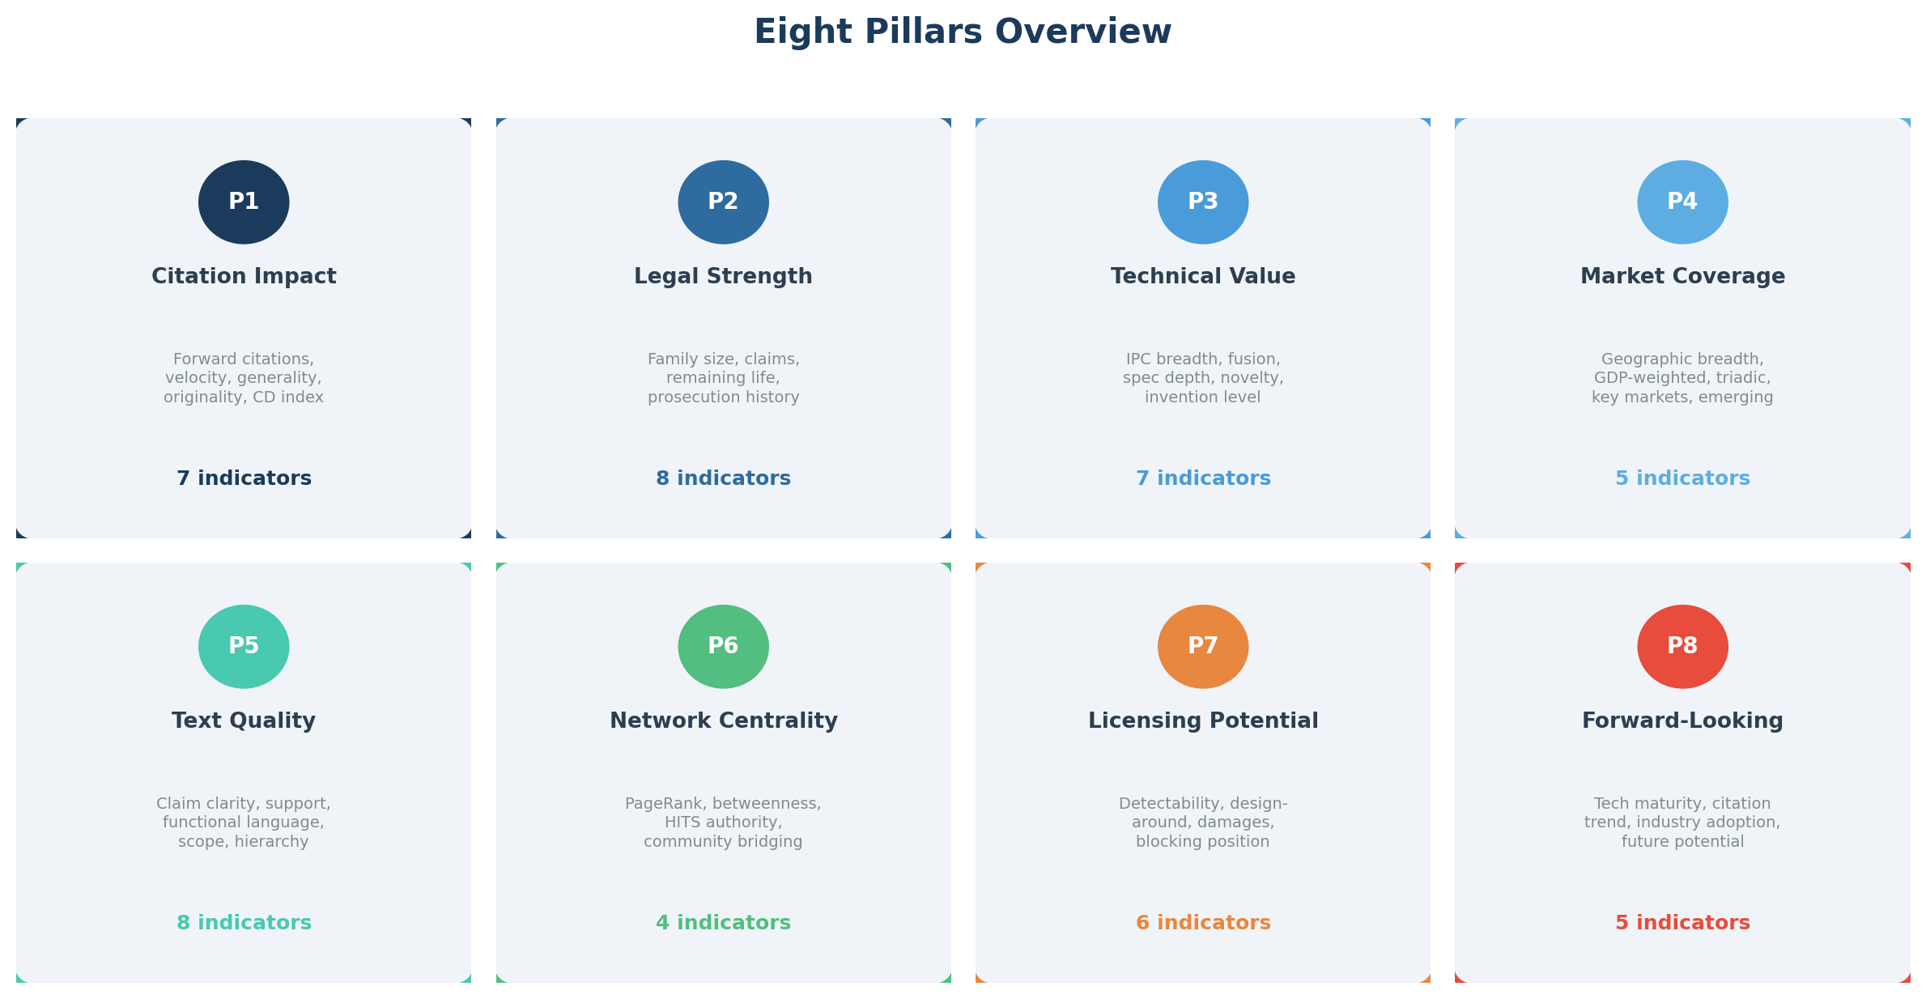
Figure 1: Eight Pillars Overview

1.2 專利授權市場的評價困境
全球專利授權市場的年交易規模估計達數百億美元，涉及從半導體、通訊到生技醫藥的各個技術領域。無論是主動授權（Proactive Licensing）還是爭議解決中的授權談判，專利的「值多少」始終是交易核心問題。然而，與股票、不動產等資產不同，專利缺乏公開、透明且持續更新的定價機制，市場參與者長期在資訊不對稱的環境中做出重大商業決策。
傳統的專利價值評估高度依賴人工專家判斷。一份典型的專利價值鑑定報告需要技術專家、專利律師與商業分析師的協同作業，耗時數週至數月，成本動輒數十萬美元。更關鍵的問題在於可複製性：不同評估機構對同一件專利的價值判斷可能出現顯著差異，因為分析師的專業背景、經驗與隱性偏好都會影響結論。當授權談判雙方各持一份評估報告時，往往淪為「專家對專家」的攻防，而非基於共同認可的客觀基準進行討論。
這種評價困境在大規模組合交易中尤為嚴重。當一筆交易涉及數百甚至數千件專利時，逐件人工鑑定在經濟上不可行，實務中往往只能挑選代表性專利進行深度分析，其餘則依賴粗略估算。這意味著組合中的大量專利從未經過系統性評估，潛在的高價值資產可能被忽視，而低價值專利的虛高計數則可能誤導決策。

1.3 現有方法的侷限
引用計數（Citation Count）是目前最廣泛使用的專利品質量化指標。其邏輯直觀：一件專利被越多後續專利引用，代表其對技術演進的影響越大。然而，引用計數存在根本性的盲區。首先，它嚴重偏向老專利——申請日較早的專利有更長的時間累積引用，新近核准的專利無論技術含量多高，引用數都偏低。其次，引用行為受到制度性因素影響（如審查員主動添加的引用與申請人主動引用的性質截然不同），單純加總無法區分引用品質。更重要的是，引用計數完全忽略了專利的法律狀態、請求項品質、市場佈局等同樣影響授權價值的關鍵維度。
從法律分析角度切入的方法則走向另一個極端。專利律師透過請求項解讀（Claim Construction）、有效性分析與侵權比對來評估個別專利的法律強度。這種方法在深度上無可替代，但受限於極高的人力成本與時間需求，難以規模化應用。此外，純法律分析傾向關注防禦性（這件專利能否在訴訟中存活？），而較少量化評估進攻性授權潛力（這件專利對潛在被授權方的商業壓力有多大？）。
上述方法各自捕捉了專利價值的某個切面，但任何單一維度都無法完整反映一件專利在授權情境下的綜合強度。市場需要的是一個能整合結構化數據分析與語意理解能力的多維度框架——既能大規模、可複製地處理專利組合，又不犧牲對技術內涵與文本品質的深度評估。

1.4 PSS 的定位
PSS 正是為填補上述缺口而設計的整合性框架，具備三大核心特色：
多維度評估體系 ：PSS 以 8 大支柱、50 項指標建構完整的評估維度。從書目計量（引用影響力）、法律強度（權利穩定性）、技術價值（創新深度），到市場覆蓋（地理佈局）、文本品質（撰寫水準）、網路中心性（結構地位）、授權潛力（商業價值）與前瞻價值（未來趨勢），八個支柱相互獨立又彼此互補，確保評估不會因單一維度的偏差而產生誤導。
結構化數據與 NLP 增強分析的融合 ：在 50 項指標中，逾六成透過結構化數據（引用記錄、法律狀態、家族資訊、分類代碼等）直接計算，具備完全的可複製性與透明度。另外約三成指標則運用自然語言處理（NLP）技術，直接分析專利說明書、請求項與摘要的文本內容，評估技術新穎性、請求項撰寫品質、授權主張強度等傳統方法難以量化的維度。兩類指標的結合使 PSS 兼具計算效率與語意深度。
池內百分位比較機制 ：PSS 採用池內排序而非絕對分數。每件專利的各項指標分數都是相對於同一比較池（通常為同一技術領域或同一交易標的）中其他專利的百分位排序。這一設計避免了跨領域比較的謬誤（例如，生技專利與半導體專利的引用模式截然不同），同時確保分數分布具備統計上的可比性。
與現有方法相比，PSS 不試圖取代深度法律分析或技術鑑定，而是定位為大規模組合評估的第一道篩選與排序工具。它能在數小時內完成數千件專利的全維度評分，為後續的專家深度分析提供優先順序與量化基準。對被授權方而言，PSS 提供了一個獨立於授權方陳述的客觀參考框架；對授權方而言，PSS 則是將專利組合價值具體化、可溝通化的有力工具。
後續章節將依序說明 PSS 的整體架構與設計原則（第 2 章）、八大支柱的指標定義與計算邏輯（第 3-10 章）、計分方法論（第 11 章）、應用場景（第 12 章），以及結論與展望（第 13 章）。

2. 整體架構與設計原則 Architecture & Design Principles

2.1 架構總覽 Architecture Overview
PSS 的總分由八大支柱的加權分數相加而成，每一支柱分數又由其下屬指標的加權分數聚合而來。這構成了一個清晰的三層聚合架構：最底層是 50 項個別指標的正規化分數，中間層是 8 個支柱的加權平均分數，最頂層是由支柱分數加權彙總而成的 PSS 總分。
具體而言，每項指標先依其原始值在比較池內進行正規化，得到 0 至 100 的標準化分數。同一支柱內的各指標分數按預設權重加權平均，彙總為該支柱的分數。最後，八個支柱的分數再以支柱級權重加權平均，產出最終的 PSS 總分。總分範圍為 0 至 100，分數越高代表該專利在比較池中的綜合強度越突出。
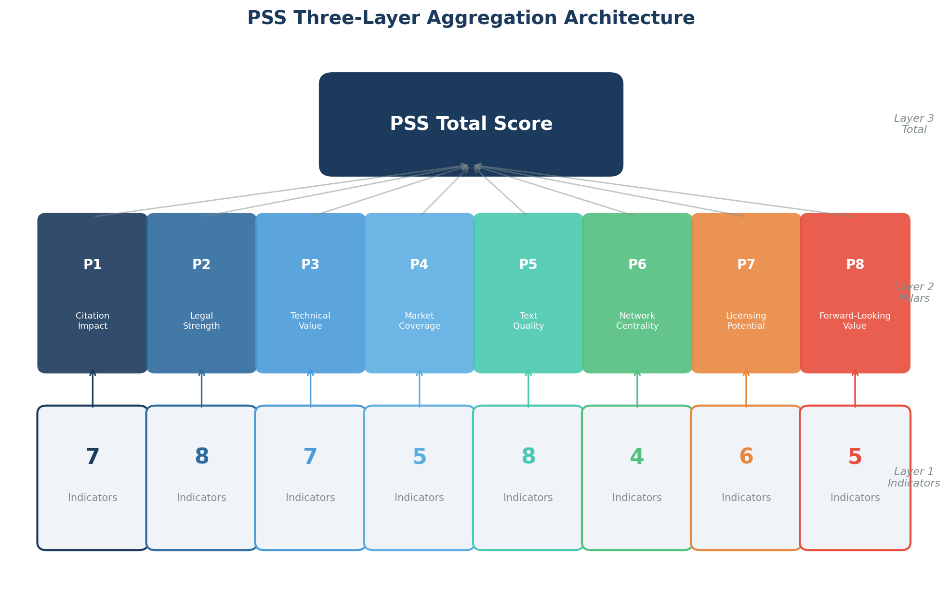
Figure 2: PSS Three-Layer Aggregation Architecture

2.2 設計原則 Design Principles
PSS 的設計遵循四大原則：
獨立可拆（Modular） ：每項指標獨立計算、獨立計分，不依賴其他指標的結果（衍生指標除外）。這意味著在授權談判中，評估方可以針對任一指標向被授權方單獨說明其計算依據與數據來源。支柱與指標可依溝通需求自由組合展示——例如僅呈現法律強度與授權潛力兩個支柱的分析結果，或聚焦於特定指標進行深度討論。模組化設計也便於未來新增或調整指標，而不影響既有架構的穩定性。
池內正規化（Pool Normalization） ：所有指標分數均透過池內百分位排序產生，不進行跨池比較。比較池通常定義為同一技術領域或同一交易標的中的專利集合。這一設計源於專利價值的高度領域依存性：半導體專利與生技專利的引用模式、請求項風格、家族結構截然不同，將其混合比較毫無意義。池內排序確保每件專利的分數反映的是其在同儕中的相對位置，而非脫離脈絡的絕對數值。
可配權重（Configurable Weights） ：八個支柱的權重可依評估場景靈活調整。預設採用授權導向型（Licensing-Oriented）配置，較高權重分配給授權潛力、法律強度與技術價值等直接影響授權談判的支柱。若評估場景偏向技術盡職調查或組合管理，使用者可切換至不同的權重方案以反映不同的評估重心。各支柱內部的指標同樣各有權重配置，確保支柱分數準確反映其下屬指標的相對重要性。
高度可解釋（Explainable） ：PSS 的每一個分數都可追溯至原始數據。從 PSS 總分出發，可以拆解至八個支柱各貢獻了多少分；再深入任一支柱，可以看到各指標的正規化分數與權重；最終每項指標分數都對應著具體的原始計算值與數據來源。這種逐層可拆解的透明度，使 PSS 不僅是一個分數，更是一套完整的論述工具——授權方可據此解釋為何某件專利獲得高分，被授權方也可逐項檢驗分數的合理性。

2.3 指標分類 Indicator Classification
PSS 的 50 項指標依計算方式分為三類：
結構化指標（Structured Indicators） ：33 項，基於專利的書目資訊、法律狀態、引用網路、家族資訊、分類代碼等可量化數據直接計算。例如前向引用數、剩餘專利年限、家族地理廣度、引用網路中心性等。這類指標的計算邏輯完全透明、結果完全可複製，是 PSS 評分體系的骨幹。
NLP 增強指標（NLP-Enhanced Indicators） ：16 項，運用 NLP 技術分析專利說明書、請求項與摘要的文本內容。這類指標能評估傳統計量方法無法觸及的語意維度，例如技術新穎性、請求項撰寫品質、侵權可偵測性、迴避設計難度等。為確保評分一致性，每項 NLP 增強指標均配有明確的結構化評分準則（Rubric），定義各分數等級的判定標準，避免模型輸出的隨機波動影響評分穩定性。
衍生指標（Derived Indicators） ：少量指標由其他指標的正規化分數加權組合而成，用於衡量需要跨支柱資訊的複合面向。例如阻斷位置指數需同時考量引用網路中的結構地位與書目計量中的特定指標，單一來源的數據不足以完整刻畫，因此以衍生方式整合。
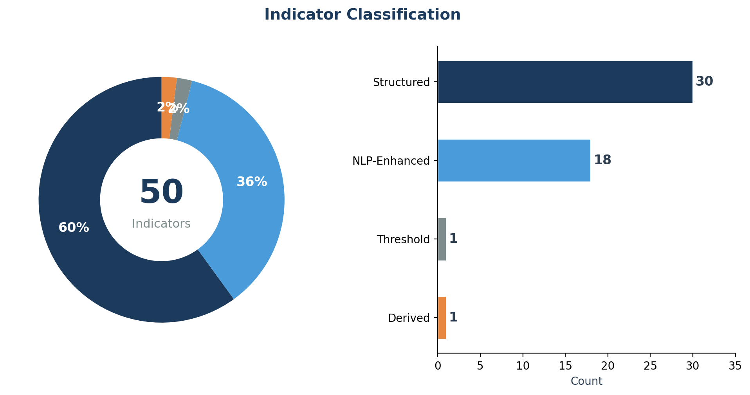
Figure 3: Indicator Classification
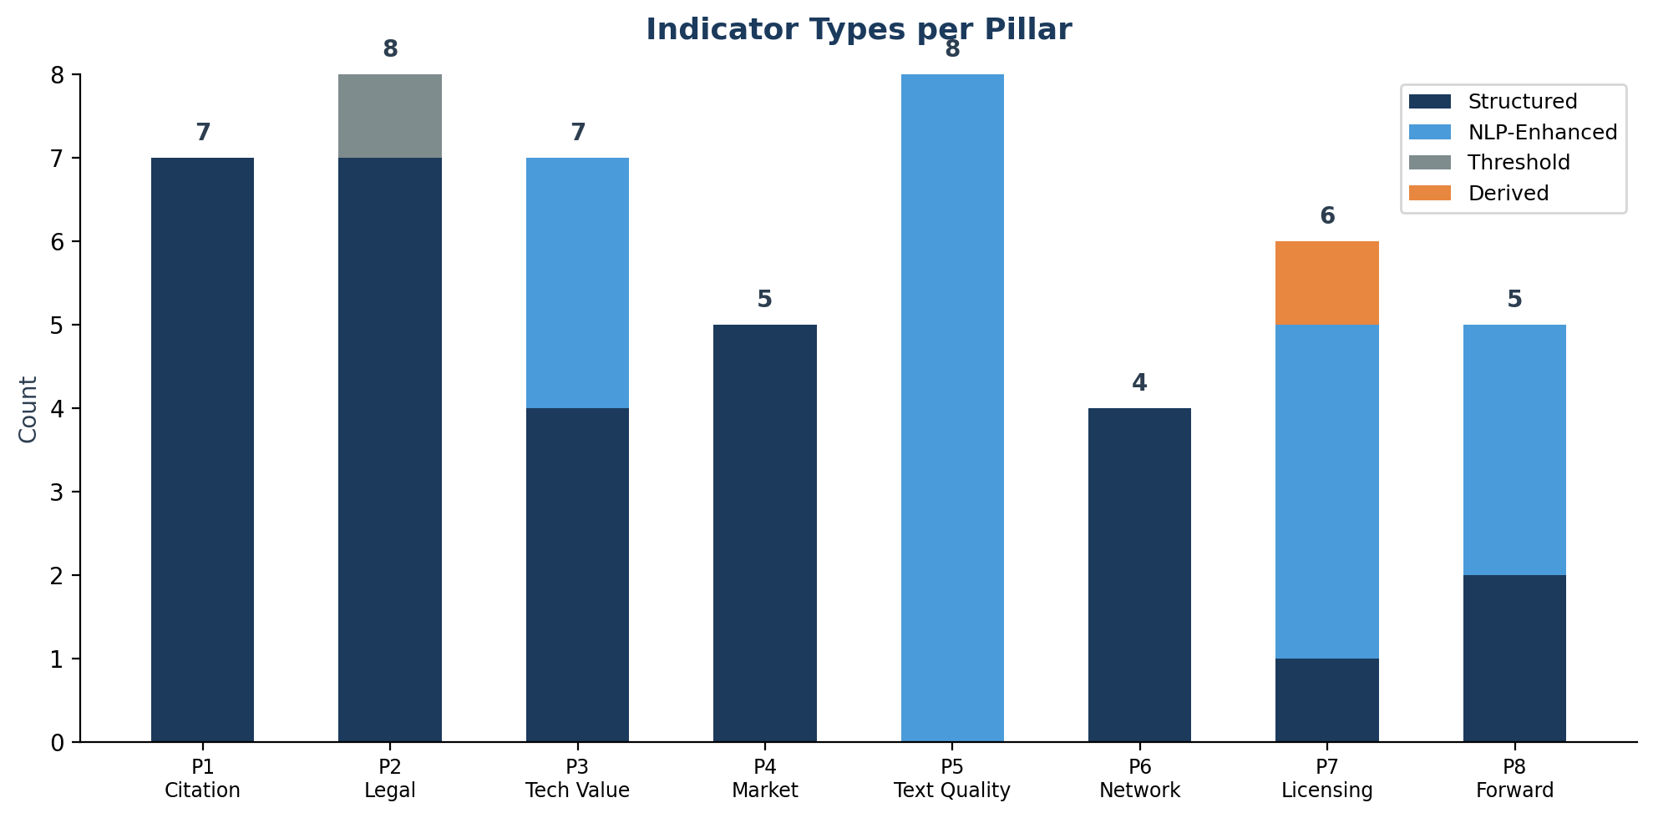
Figure 4: Indicator Types per Pillar

2.4 計分流程概覽 Scoring Workflow
PSS 的計分流程分為四個步驟依序執行：
第一步為原始值計算。系統從專利資料庫擷取各項結構化數據（引用記錄、法律狀態、家族資訊等），計算結構化指標的原始值；同時以 NLP 技術分析專利文本，依據結構化評分準則產出 NLP 增強指標的原始評分。
第二步為池內正規化。將每項指標的原始值在同一比較池內轉換為百分位排序，產出 0 至 100 的正規化分數。此步驟消弭了不同指標之間的量綱差異（例如引用次數與剩餘年限的數值範圍截然不同），使所有指標得以在統一尺度上進行加權聚合。衍生指標亦在此步驟中計算完成。
第三步為支柱聚合。對同一支柱下的各指標正規化分數，按指標權重進行加權平均，得出該支柱的分數。
第四步為加權總分。將八個支柱分數按支柱權重進行加權平均，得出最終的 PSS 總分。同時計算每件專利在池內的排名與百分位，提供直觀的相對位置參考。
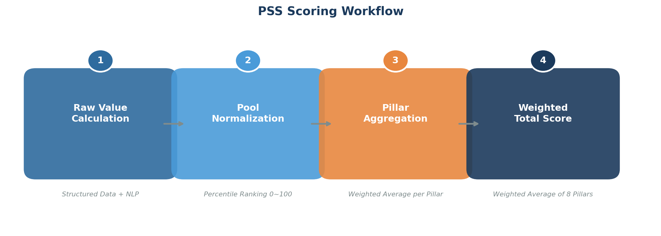
Figure 5: PSS Scoring Workflow

3. P1 書目計量 Citation Impact

3.1 支柱概述
引用計量（Citation Metrics）是專利計量學中歷史最悠久、研究最充分的影響力衡量方法。其核心邏輯與學術論文的引用邏輯相同：當一件專利被後續專利引用，意味著審查員或發明人認定其為相關的先前技術（Prior Art），引用次數越多，代表該專利對後續技術發展的影響越深遠。在授權情境中，高引用影響力通常意味著該專利所保護的技術方案被廣泛採用或難以迴避，是授權談判中最具說服力的客觀佐證之一。
P1 支柱包含 7 項指標，從四個維度全方位衡量引用影響力：「量」——前向與後向引用的絕對數量；「速度」——消除時間偏差的年均引用率；「品質」——引用者與被引文獻的技術多樣性；「結構」——該專利在技術演進脈絡中扮演的角色（顛覆型或鞏固型），以及審查員主動引用所反映的技術阻斷力。這四個維度層層遞進，從表層的引用數量深入到引用行為背後的技術意涵。

3.2 指標詳解
P1.1 前向引用數（Forward Citations）
前向引用數是最基礎的影響力指標，計算的是一件專利被多少後續專利引用。引用次數越高，代表該專利被更多後續發明人或審查員視為必須被考慮的先前技術，反映其對所屬技術領域的實質影響。在專利授權實務中，高前向引用數是向被授權方展示專利價值最直觀的量化證據。然而，前向引用數存在固有的年齡偏差——較早公開的專利有更長的引用累積時間——因此需要搭配其他指標共同判讀。
P1.2 引用速度（Citation Velocity）
引用速度以年均被引次數衡量，有效消除了專利年齡帶來的偏差。一件僅核准兩年的專利若已展現出高引用速度，意味著其影響力正在快速擴散，未來的引用潛力可能超越許多已累積多年引用的老專利。對授權方而言，引用速度是識別「成長型資產」的關鍵訊號——這些專利的授權價值可能隨時間持續攀升。
P1.3 通用性指數（Generality Index）
通用性指數衡量的是引用者的技術多樣性：引用該專利的後續專利分布在多少不同的技術分類（IPC）之中。高通用性代表該專利的技術方案跨越了多個應用領域，而非僅在單一窄域內被引用。在授權談判中，高通用性意味著更廣泛的潛在被授權方基礎——無論是通訊、消費電子還是汽車產業的廠商，都可能落入該專利的技術影響範圍。
P1.4 原創性指數（Originality Index）
原創性指數從反向角度切入，衡量該專利的後向引用（即其引用的先前技術）的技術多樣性。高原創性代表發明人在構思解決方案時，整合了來自多個不同技術領域的先前知識，屬於典型的技術融合型創新。這類專利往往提出了跨領域的獨特解決方案，在專利迴避設計（Design-Around）中更難被替代。
P1.5 顛覆性指數（CD Index）
顛覆性指數區分兩種截然不同的技術貢獻類型：顛覆型（Disruptive）發明開創了全新的技術路徑，使後續引用者不再回頭引用該專利的先前技術；鞏固型（Consolidating）發明則將既有技術更緊密地連結在一起，強化現有的知識結構。正值代表顛覆性，負值代表鞏固性。在授權情境中，顛覆性專利通常代表著技術分水嶺——它們定義了新的技術方向，後續的競爭者很難繞過這個技術節點，因此具備更強的授權議價能力。
P1.6 後向引用數（Backward Citations）
後向引用數統計該專利引用了多少先前技術。這是一項輔助性指標，反映發明人與審查過程中對先前技術的檢索廣度。適量的後向引用表示該發明建立在充分的先前技術調查之上，技術揭露較為完整；引用數量過少可能暗示先前技術檢索不夠徹底，過多則可能反映所在技術領域高度擁擠，存在較多的相近技術方案。
P1.7 審查員引用率（Examiner Citation Ratio）
審查員引用率計算的是前向引用中由專利審查員主動添加的引用所占比例，而非申請人自行列入的引用。當審查員在審查後續專利時主動引用某件專利，代表該專利被官方認定為「必須被考慮的先前技術」，這是技術阻斷力（Blocking Power）的有力信號。審查員引用率越高，意味著該專利在技術上的不可迴避性越強。目前此指標僅適用於美國專利，因為只有美國的審查紀錄能明確區分引用來源是審查員還是申請人。

3.3 為什麼這些指標重要
引用計量學（Citation Analysis）在專利計量學（Patentometrics）領域已有超過三十年的研究歷史，大量實證研究已驗證前向引用數與專利的技術重要性、經濟價值及訴訟結果之間存在顯著正相關。引用計量的優勢在於其數據來自專利局的公開紀錄，具備高度客觀性與可複製性，不受主觀判斷的干擾。這使其成為大規模專利組合評估中最可靠的量化基礎之一。
然而，傳統引用分析往往僅停留在「計算引用數量」這一單一維度，忽略了引用行為背後的豐富資訊。PSS 的 P1 支柱透過七項指標，將引用分析從單純的數量統計拓展至速度、品質與結構等多個面向：引用速度修正了時間偏差，通用性與原創性揭示了引用的技術廣度，顛覆性指數刻畫了技術演進中的角色定位，審查員引用率則直接量化了官方認定的技術阻斷力。這種多維度的引用分析使 PSS 能更精確地區分真正具有技術影響力的核心專利與僅因時間累積而引用數偏高的一般專利，為授權決策提供更具鑑別力的量化依據。

4. P2 法律強度 Legal Strength

4.1 支柱概述
在專利授權談判中，法律強度（Legal Strength）是被授權方最先檢視、也最直接影響談判走向的面向。一件專利的技術內涵再優異，若其法律保護基礎不穩固——權利範圍過窄、存續期限不足、權利狀態存疑——則在談判桌上的議價能力將大打折扣。法律強度決定了該專利能否在實際的授權執行中提供有效的保護屏障，進而影響授權金的合理性論述與雙方的談判籌碼。
P2 支柱包含 8 項指標，從三個面向全方位衡量專利的法律強度：「保護範圍」——請求項的數量與結構反映權利保護的廣度與縱深；「存續穩定」——法律狀態、剩餘年限與維護費繳納情形決定該專利權利的延續性與可靠性；「審查品質」——審查歷程與家族佈局揭示該專利經受審查考驗的程度以及權利人對該發明的長期投入。三個面向相互補充，共同勾勒出一件專利在法律層面的完整輪廓。

4.2 指標詳解
P2.1 專利家族規模（Family Size）
專利家族規模衡量的是同一發明在多少個國家或地區取得了專利保護。由於在每個國家申請、審查及維護專利都需要投入可觀的費用與資源，家族規模直接反映了權利人對該發明商業價值的信心程度。一件在十幾個國家取得保護的發明，其權利人顯然預期該技術在全球範圍內具備長期的商業回報。在授權談判中，較大的家族規模不僅代表更廣的地理保護網，也暗示被授權方在多個市場都可能面臨侵權風險，從而強化授權方的議價立場。
P2.2 請求項數量（Total Claims）
請求項數量統計的是專利中所有請求項的總數，包含獨立請求項（Independent Claims）與附屬請求項（Dependent Claims）。每一個請求項定義了一個特定的保護範圍，更多的請求項意味著更多的保護面向與防禦層次。當某一請求項在有效性挑戰中被限縮或無效化時，其他請求項仍可能維持有效，為權利人提供備援的保護基礎。請求項數量因此是衡量專利「防禦縱深」的基本指標。
P2.3 獨立請求項數量（Independent Claims）
獨立請求項數量單獨計算不依附於其他請求項的獨立項。每一個獨立請求項構成一個獨立的侵權主張基礎，代表一個獨立的「攻擊向量」。在授權談判與訴訟策略中，獨立項的數量直接決定了權利人可以從多少不同角度主張侵權。即使某一獨立項被迴避設計（Design-Around）規避，其他獨立項仍可能涵蓋被授權方的實施方式，大幅提升了專利的整體威懾力。
P2.4 法律狀態（Legal Status）
法律狀態是一項門檻指標（Threshold Indicator），不參與分數計算，而是作為進入評估的前提條件。專利必須處於有效（Active）狀態才會被納入 PSS 評估範圍。已過期、被撤銷或遭放棄的專利不具備實際的法律保護力，對授權談判毫無意義，因此直接排除。這一門檻機制確保 PSS 評估的每一件專利都具有當下可執行的法律效力，避免無效專利的噪音影響整體評估結果。
P2.5 剩餘專利年限（Remaining Patent Life）
剩餘年限計算的是從評估時點至專利到期日之間的剩餘年數。這一數字直接決定了該專利可收取授權金的時間窗口——剩餘年限越長，授權方能主張的累計授權收益越高，被授權方面臨的法律約束期間也越長。在涉及美國專利的評估中，還需將專利期限調整（Patent Term Adjustment, PTA）納入考量，因為美國專利商標局的審查延遲可能為專利增加額外的保護期限。剩餘年限是授權定價模型中最直觀的時間價值因子。
P2.6 維護費狀態（Maintenance Status）
維護費狀態評估權利人是否持續繳納專利維護費以維持專利效力。在大多數國家，專利權的維持需要定期繳納年費或維護費，未按時繳納將導致專利失效。權利人願意持續投入維護成本，本身就是一個強烈的市場信號——它表明權利人認為該專利的商業價值超過維護成本，值得繼續持有。反之，若一件專利因未繳費而過期，通常意味著權利人已判斷其不再具備足夠的商業價值。
P2.7 接續/分割申請（Continuations/Divisionals）
此指標衡量同一國家內是否存在源自同一母案的延續申請（Continuation）或分割申請（Divisional）。延續和分割申請代表權利人在同一技術領域的持續佈局策略，透過後續申請擴展或細化保護範圍。當一件專利擁有相關的延續或分割案時，可能形成所謂的「專利叢林」（Patent Thicket）效應——即使被授權方成功迴避了某一件專利的請求項，仍可能落入相關案件的保護範圍，使迴避設計的難度與成本顯著提升。
P2.8 審查歷程強度（Prosecution Strength）
審查歷程強度以專利在審查過程中收到的審查意見通知（Office Action）次數來衡量。直覺上，審查意見越多似乎意味著獲准難度越高，但從另一角度看，經歷多次審查意見仍最終獲准的專利，代表其已通過了更嚴格的審查考驗。審查員曾試圖以先前技術否定該發明的可專利性，而申請人成功克服了這些質疑。這類專利在後續的有效性挑戰（如多方複審程序 Inter Partes Review）中被無效化的風險相對較低。此指標目前僅適用於美國專利，因為完整的審查歷程檔案（Prosecution History / File Wrapper）僅在美國公開可取得。

4.3 為什麼這些指標重要
在授權談判的實務中，法律強度往往是被授權方最先質疑的面向。被授權方的專利律師通常會從最基本的問題開始：這件專利還有效嗎？請求項範圍有多大？能撐多久？有沒有被無效化的風險？這些問題恰恰對應了 P2 支柱的核心指標。如果法律強度經不起檢驗，後續關於技術價值或市場影響力的討論都將失去基礎。因此，法律強度是整個評分框架中最具「守門」性質的支柱——它不一定能讓一件專利脫穎而出，但法律強度不足則足以讓一件專利失去談判價值。
門檻指標的設計尤其體現了 PSS 的務實導向。透過法律狀態的門檻篩選，PSS 確保所有進入評估的專利都具備當下可執行的法律效力，排除了已失效專利對整體評估結果的干擾。這一機制使 PSS 的輸出能直接對應授權實務的需求：每一件獲得評分的專利，都是潛在被授權方需要認真對待的活躍權利。

5. P3 技術價值 Technical Value

5.1 支柱概述
技術價值是專利價值的根基。一件專利的法律保護再完備、市場覆蓋再廣泛，若其所保護的技術方案本身缺乏創新深度或技術含量，在授權談判中終究難以支撐有說服力的定價論述。技術價值衡量的是發明本身的技術貢獻——它跨越了多少技術領域、融合了多少異質知識、揭露了多深的技術細節、達到了什麼層次的創新高度。這些面向構成了專利從「紙上權利」轉化為「實質資產」的技術基礎。
P3 支柱包含 7 項指標，採用結構化數據分析與 NLP 增強分析的混合方法。其中 4 項結構化指標從專利的分類代碼、發明人資訊與說明書結構等可量化數據直接計算，提供客觀、可複製的技術廣度與揭露深度衡量；2 項 NLP 增強指標則深入分析專利文本的語意內容，評估傳統計量方法難以觸及的技術新穎性與創新層級；另有 1 項選用指標針對標準必要專利的特殊地位。這種混合架構使技術價值的評估兼具數據的穩定性與語意的穿透力。

5.2 指標詳解
P3.1 IPC 分類廣度（IPC Breadth）
IPC 分類廣度衡量一件專利所涵蓋的國際專利分類（International Patent Classification, IPC）領域數量。當一件專利被歸入多個不同的技術分類時，代表該發明涉及多個技術面向，而非僅限於單一技術領域的改良。在授權情境中，IPC 覆蓋越廣意味著該專利的技術方案可能影響更多產業或應用場景，潛在被授權方的基礎更為寬廣，授權範圍的談判空間也相應增大。
P3.2 技術融合指數（Technology Fusion Index）
技術融合指數衡量的是一件專利的 IPC 分類組合在同一比較池中的稀有程度。如果一件專利結合了該池中很少同時出現的技術分類，代表它進行了跨領域的技術融合——這種將不同技術領域的知識整合為單一解決方案的創新，往往更具原創性，競爭者也更難複製。稀有度越高，意味著該發明走出了常規的技術路徑，佔據了技術空間中相對獨特的位置。
P3.3 發明人團隊規模（Inventor Team Size）
發明人團隊規模統計參與該發明的發明人數量，屬於輔助性指標。較大的發明人團隊間接暗示該發明需要多學科專家的協同合作，反映出較高的技術複雜度。當一件發明需要來自不同專業背景的人員共同參與才能完成，通常意味著其技術方案整合了多個知識領域，非單一技術人員所能獨力解決。
P3.4 說明書深度（Specification Depth）
說明書深度綜合評估專利技術揭露的詳盡程度，將說明書篇幅、圖式數量與實施例數量等多個面向納入考量。充分的技術揭露提供了更厚實的技術基礎，使請求項的解釋範圍獲得更有力的支撐。在專利訴訟或有效性挑戰中，說明書深度越高的專利，其請求項越不容易因揭露不足（Insufficient Disclosure）或無法實施（Lack of Enablement）而遭到質疑。對授權方而言，深度揭露也意味著有更充分的技術證據可用於侵權比對分析。
P3.5 技術新穎性評估（Novelty Assessment, NLP 增強）
技術新穎性評估運用 NLP 技術分析專利的請求項與先前技術之間的差異程度。不同於結構化指標僅能從分類代碼或引用關係間接推斷新穎性，NLP 能在語意層面直接比對技術特徵的獨特程度，捕捉請求項中具體技術元素相對於既有技術的創新深度。每項評估皆依據結構化評分準則（Rubric）進行，明確定義各分數等級的判定標準，確保評估結果的一致性與可解釋性。
P3.6 發明層級分類（Invention Level, NLP 增強）
發明層級分類借鑑 TRIZ（Theory of Inventive Problem Solving，發明問題解決理論）的五級創新層級框架，為每件專利的技術創新程度提供直覺化的分級。第一級為同領域內的簡單改良，第二級為跨子領域的方案調整，第三級為突破領域內部矛盾的發明，第四級為跨領域原理的遷移應用，第五級則是開創全新科學原理的突破性發明。NLP 分析專利的摘要與請求項後，依據評分準則判定其所屬層級，將抽象的「創新程度」轉化為具體可比較的量化分級。
P3.7 SEP 必要性（Standard Essential Patent，選用）
標準必要專利（Standard Essential Patent, SEP）因為與產業技術標準綁定，具備特殊的授權價值與談判地位。實施該標準的任何廠商在技術上無法迴避這些專利，使 SEP 在授權談判中擁有獨特的議價能力。此指標為選用項目，視外部標準聲明資料的可得性而定；在缺少相關資料時，以零分計入，不影響其他指標的評估。待標準聲明資料可取得後，此指標可隨時啟用並重新計算。

5.3 為什麼這些指標重要
技術價值是專利從法律文件轉化為商業資產的核心驅動力。在授權談判中，被授權方願意支付的授權金，根本上取決於其對該專利所保護技術方案的技術含量與不可替代性的認知。缺乏技術創新深度的專利，即便擁有完善的法律保護，也難以支撐高額授權金的合理性——因為被授權方可以合理主張存在替代技術方案。P3 支柱的七項指標從技術廣度、融合稀有度、揭露深度到創新層級，系統性地建構了技術價值的多面向論述。
NLP 增強指標的引入是 P3 支柱區別於傳統專利計量方法的關鍵所在。結構化數據能告訴我們一件專利涵蓋多少技術分類、有多少實施例，但無法深入專利文本的語意層面判斷其技術方案究竟有多新穎、創新層級有多高。NLP 技術填補了這一缺口：透過直接分析請求項與說明書的文本內容，在語意維度上評估傳統計量指標無法觸及的技術新穎性與發明深度，使技術價值的評估從表層的結構特徵延伸到內在的技術本質。

6. P4 市場覆蓋 Market Coverage

6.1 支柱概述
專利是一種地域性權利——一件專利只在其授予國或地區具有法律效力。這意味著，專利的地理覆蓋範圍直接決定了權利人可以行使排他權的市場邊界，也就是授權收益的天花板。一件僅在單一國家取得授權的發明，無論技術多優秀，其授權收入的上限受限於該國市場規模；反之，在全球主要市場同時佈局的專利家族，則為權利人打開了跨國授權談判的大門。
P4 市場覆蓋支柱包含五項結構化指標，從最基本的國家數量、經濟規模加權、國際高價值標準，到關鍵市場命中與新興市場前瞻佈局，多角度衡量一件專利家族的地理覆蓋強度。五項指標均基於專利家族的國家列表與公開經濟數據計算，不涉及 NLP 或 LLM 評估。

6.2 指標詳解
P4.1 家族地理廣度（Geographic Breadth）
家族涵蓋的不重複國家（或地區）數量，是最直觀的市場覆蓋指標。在越多的司法管轄區取得專利，代表權利人可行使排他權的市場越多，潛在授權對象的範圍也越廣。此指標反映了專利申請人對地理佈局的投入意願——畢竟每多一個國家的申請與維護，都意味著實質的成本支出。
P4.2 GDP 加權市場覆蓋（GDP-Weighted Coverage）
以各國 GDP 加權計算專利家族所覆蓋國家佔全球經濟總量的比例。單純的國家數量無法區分在美國取得專利與在一個小型經濟體取得專利之間的價值差異。GDP 加權覆蓋率解決了這個問題：在美國和中國兩國取得專利的經濟意義，可能遠大於在十個小型市場的覆蓋。此指標將地理覆蓋從「數量」維度提升到「經濟價值」維度，更貼近授權收益的實際潛力。
P4.3 三方專利指標（Triadic Patent）
判斷專利家族是否同時在美國（USPTO）、歐洲（EPO）和日本（JPO）三大專利局取得授權。三方專利（Triadic Patent）是經濟合作暨發展組織（OECD）長期使用的國際化高價值專利指標，代表申請人願意承擔三個主要市場的申請與維護成本，間接反映對該發明商業價值的高度信心。
P4.4 關鍵市場命中率（Key Market Hit Rate）
衡量專利家族在五大關鍵市場——美國（US）、中國（CN）、歐洲（EP）、日本（JP）、韓國（KR）——中的覆蓋比例。這五個市場涵蓋了全球最重要的技術研發、製造與消費基地，也是專利授權交易最活躍的區域。命中率越高，代表權利人在核心市場的執行力越完整，授權談判的籌碼也越充足。
P4.5 新興市場佈局（Emerging Market Presence）
統計專利家族在新興市場國家（如印度、巴西、東南亞等經濟體）的覆蓋數量。隨著新興經濟體的技術產業快速發展，這些市場的專利侵權風險與授權需求正在顯著增長。在新興市場的提前佈局，代表前瞻性的專利策略思維，為未來的授權收益預留了成長空間。

6.3 為什麼這些指標重要
專利授權的商業價值與可執行的市場範圍直接掛鉤。授權金的計算基礎往往是被授權方在相關市場的營收規模；覆蓋的市場越多、經濟體量越大，授權金的談判基礎就越高。更重要的是，廣泛的地理覆蓋使權利人能在多個司法管轄區同時施壓，大幅提升授權談判的議價能力——這在面對跨國企業時尤為關鍵。
GDP 加權的引入使市場覆蓋的評估從表面的國家數量深化到實質的經濟意義。兩件同樣覆蓋五個國家的專利家族，若一件覆蓋美國、中國、日本，另一件覆蓋五個小型經濟體，其授權潛力天差地別。結合國家數量、經濟加權、關鍵市場命中與新興市場佈局，P4 支柱完整描繪了一件專利家族的地理價值版圖，為授權策略的市場面向提供了堅實的量化基礎。

7. P5 文本品質 Text Quality

7.1 支柱概述
文本品質是 PSS 框架中最具差異化的支柱。傳統的專利評價系統大多仰賴書目計量數據與法律狀態等結構化資訊，對於專利文件本身的撰寫品質——請求項（Claims）的語言精確度、說明書（Specification）的技術完整性——則幾乎無法進行規模化的定量分析。過去，這類品質判斷只能依賴資深專利律師逐件閱讀，成本極高且難以標準化。P5 支柱正是為了填補這個長期存在的盲區而設計，使撰寫品質首次成為可量化、可比較的評分維度。
本支柱完全由 NLP 增強分析（Natural Language Processing）驅動，涵蓋 8 個指標，系統性地檢視請求項與說明書兩大核心文件。從請求項的明確性、保護範圍、層次結構，到說明書的支撐程度與整體品質，P5 為每件專利的文本撰寫水準提供了多角度的量化評估。

7.2 指標詳解
P5.1 請求項明確性（Claim Clarity）
此指標評估請求項用語的清晰度與法律確定性。NLP 增強分析技術針對請求項文本進行深度檢測，識別模糊語言（如「大致」、「大約」等不確定限定詞）、先行詞缺失（Antecedent Basis 問題）、以及過度冗長或結構混亂的表述。請求項明確性是美國專利法 35 U.S.C. Section 112(b) 的基本要求，不明確的請求項不僅可能在審查過程中被核駁，更可能在後續的訴訟或授權談判中被對手質疑其範圍可解釋性，甚至被法院判定無效。
P5.2 說明書支撐度（Specification Support）
衡量說明書對每個請求項元素的實施支撐程度。NLP 技術逐元素比對請求項中的技術特徵，檢查其是否都能在說明書中找到對應的詳細實施描述。充分的說明書支撐是專利有效性的基石——缺乏支撐的請求項容易在 IPR（Inter Partes Review，多方複審）或訴訟中被挑戰其書面描述（Written Description）或據以實施（Enablement）要件，削弱專利在授權談判中的可信度。
P5.3 功能性語言比例（Functional Language Ratio）
評估請求項中使用 means-plus-function 等功能性用語的程度。在美國專利法下，功能性語言會觸發特殊的請求項解釋規則——其保護範圍僅限於說明書中揭露的具體實施方式及其等效物，而非涵蓋所有能實現該功能的手段。這意味著功能性語言越多，請求項的實際保護範圍越窄，被迴避設計規避的風險也越高。本指標中，分數越高代表功能性語言比例越低，反映更有利的請求項撰寫策略。
P5.4 多重附屬效率（Dependency Efficiency）
分析附屬項（Dependent Claims）的層次架構與保護效率。良好的附屬項結構如同精心設計的防禦工事——從寬泛的獨立項出發，透過附屬項逐步縮限保護範圍，形成層層遞進的防禦體系。這種結構確保即使較寬的獨立項因先前技術（Prior Art）而被無效化，較窄的附屬項仍能存活並維持專利的授權價值。本指標評估附屬項的數量、層次深度與引用關係是否形成有效的保護梯度。
P5.5 請求項範圍寬度（Claim Scope Breadth）
評估獨立項保護範圍的廣度。NLP 技術分析請求項中限定條件的數量與具體性——限定條件越少、描述越抽象，保護範圍通常越廣。然而，保護範圍並非越寬越好：過於寬泛的請求項可能因涵蓋先前技術而面臨有效性的挑戰。優質的請求項撰寫需要在寬度與穩定性之間取得精確的平衡，而本指標正是捕捉這種平衡的量化嘗試。
P5.6 請求項層次結構完整性（Claim Hierarchy Completeness）
評估請求項集合是否形成有效的防禦縱深（Defense in Depth）。本指標從三個面向進行分析：第一，是否建立了逐步縮限的附屬鏈，形成從寬到窄的保護梯度；第二，是否涵蓋不同的實施態樣，例如方法項、裝置項與系統項的交叉保護；第三，是否預留了 fallback 位置，確保在最壞情況下仍有請求項能夠存活。如同軍事防禦中的多重防線，完整的層次結構讓專利在面對各種挑戰時都保有回旋的餘地。
P5.7 多語言一致性（Multilingual Consistency，選用）
衡量同一專利家族在不同國家版本中，請求項的語意一致性。在跨國授權談判中，各國版本的請求項經過不同語言的翻譯與當地代理人的調整後，可能產生微妙的語意偏差——某些限定條件可能被放寬或收窄，導致在特定管轄區的實際保護範圍與權利人的預期不符。此指標視跨國家族資料的可得性而定，能反映專利組合在國際佈局上的一致性管理水準。
P5.8 說明書品質綜合（Specification Quality Composite）
從法規合規、技術連貫、圖文一致三個維度綜合評估說明書的整體品質。法規面檢查說明書是否滿足各主要專利局的揭露要求；技術面檢查描述的邏輯結構是否連貫、技術方案的闡述是否完整；圖文面則檢查圖式（Drawings）與文字描述之間的交叉引用與對應關係是否準確。說明書是請求項的根基，其品質直接決定了請求項在被挑戰時能否獲得充分的支撐。

7.3 為什麼這些指標重要
撰寫品質差的專利，即使背後的技術創新再突出，在實際的訴訟或授權談判中也可能不堪一擊。模糊的請求項語言給予對手解釋空間，不足的說明書支撐為無效化攻擊提供彈藥，欠缺層次的請求項結構則使專利在喪失獨立項後毫無退路。在專利授權的商業語境中，這些撰寫品質的缺陷直接轉化為談判桌上的弱勢地位，壓低授權金的合理期望值。
NLP 增強分析技術的引入，使得過去只有資深專利律師才能進行的文本品質審查，首次實現了規模化的系統性評估。面對數百甚至數千件專利的組合，人工逐件審閱在時間與成本上都不切實際，而 NLP 技術能在短時間內完成全量掃描，識別出品質薄弱的環節與品質卓越的標竿。這不僅為授權策略提供了前所未有的文本層面洞察，也為專利組合的精煉與強化指明了具體方向。

8. P6 網路中心性 Network Centrality

8.1 支柱概述
專利之間的引用關係天然構成一張有向圖（Directed Graph）：每一次引用都是一條從後申請專利指向先前技術的有向邊。這張圖的規模與結構，與網際網路的超連結網路驚人地相似——Google 搜尋引擎正是透過分析網頁之間的超連結結構來判斷哪些頁面最具權威性。PSS 將同樣的網路分析方法論移植到專利引用圖譜中，讓每件專利的「網路位置」成為可量化的評估維度。
單純計算一件專利被引用了多少次，就像只看一個人有多少朋友——數量固然重要，但更關鍵的是「被誰認識」。一件被三家頂尖科技公司的核心專利引用的發明，其技術影響力可能遠超被三十件邊緣專利引用的發明。網路中心性分析正是捕捉這種位置效應：位居技術網路樞紐的專利，對整個技術領域的演進方向具有不成比例的影響力，這種結構性優勢在授權談判中往往轉化為顯著的議價籌碼。

8.2 指標詳解
P6.1 PageRank 中心性（PageRank Centrality）
PageRank 是 Google 搜尋引擎用來排序網頁重要性的核心演算法，PSS 將其應用於專利引用網路。其基本邏輯是：被重要專利引用的專利，本身也更重要。這種「重要性」是遞迴傳遞的——一件專利的 PageRank 分數不僅取決於有多少專利引用它，更取決於引用它的那些專利各自有多重要。經過反覆迭代收斂後，真正處於技術網路核心的專利會自然浮現出來，獲得顯著高於平均的分數。在授權情境中，PageRank 高的專利往往是某一技術領域無法繞過的基礎發明。
P6.2 中介中心性（Betweenness Centrality）
如果把引用網路想像成一張城市交通地圖，中介中心性衡量的是一件專利作為「交通樞紐」的程度。具體而言，它計算網路中所有專利對之間的最短引用路徑中，有多少條必須經過該專利。中介中心性高的專利，就像技術發展的必經之路上的十字路口——即使它本身被引用的次數未必最多，但大量的技術知識傳遞都繞不開它。這類專利在授權談判中具有獨特的戰略價值：它們往往是連接基礎研究與商業應用的關鍵橋梁，位於技術演進的咽喉位置。
P6.3 Hub/Authority 分數（HITS Score）
HITS 演算法區分引用網路中的兩種角色。Authority（權威節點）是被大量高品質專利引用的知識源頭，代表某一技術方向的原創貢獻；Hub（樞紐節點）則是引用了大量重要專利的知識整合者，代表將多項先前技術融合為新發明的綜合能力。兩種角色彼此強化：優秀的 Hub 引用優秀的 Authority，被優秀 Hub 引用的專利 Authority 分數更高。在專利授權的語境中，Authority 分數突出的專利通常是核心技術的原始出處，構成授權組合中最具威懾力的武器；而 Hub 分數高的專利則可能是將多項技術整合的系統級發明，在實施層面具有廣泛的覆蓋力。
P6.4 社群橋接位置（Community Bridging）
引用網路中的專利並非均勻分布，而是自然聚集成若干技術社群（Community）——同一社群內的專利彼此頻繁引用，跨社群的引用則相對稀少。社群橋接指標首先透過圖論的社群偵測演算法（Community Detection）識別出這些技術叢集，再計算每件專利跨越不同社群的連結數量。那些同時連接多個技術社群的橋接節點，往往代表跨領域的創新——它們將原本獨立發展的技術路線連結在一起。在授權商業化中，這類跨領域專利的應用場景最廣泛，潛在被授權人的範圍也最大。

8.3 為什麼這些指標重要
傳統的引用計數只回答「被引用了多少次」，而網路中心性分析回答的是「在技術網路中佔據什麼位置」。一件專利可能被引用次數不多，但如果它恰好位於兩個主要技術社群之間的唯一橋梁上，其戰略價值就遠超引用數字所能反映的。網路分析揭示的正是這種結構性價值——它超越了簡單的計數統計，捕捉到專利在整個技術生態系統中的角色與地位。
中介中心性高的專利尤其值得關注，因為它們往往位於技術發展的關鍵路徑上。當一項新技術的實現必須援引某件先前專利所確立的概念或方法時，這件專利就成為技術演進鏈條上不可替代的環節。對於授權策略而言，識別出這些位於「必經之路」上的專利，意味著找到了整個專利組合中最具防禦力與談判籌碼的核心資產。結合 PageRank 的全域重要性評估、HITS 的角色分類，以及社群橋接的跨領域識別，P6 支柱為專利組合提供了一幅完整的網路地圖，使授權決策不再依賴直覺，而是建立在可量化的結構分析之上。

9. P7 授權潛力 Licensing Potential

9.1 支柱概述
前六個支柱——從書目計量的引用影響力、法律強度的權利穩定性、技術價值的創新深度，到市場覆蓋的地理佈局、文本品質的撰寫水準、網路中心性的結構地位——衡量的都是專利的「內在品質」。然而，一件內在品質優異的專利，未必能順利轉化為授權收益。P7 授權潛力支柱直接聚焦於專利在授權商業化情境中的實用價值：侵權行為是否容易被偵測？競爭者能否輕易迴避？損害賠償能否被合理量化？所在技術領域是否存在活躍的授權市場？這些問題的答案，往往比專利本身的技術水準更直接地決定了授權談判的成敗與收益規模。
本支柱包含六項指標，採用混合方法建構：四項由 NLP 增強分析驅動，深入解讀請求項與說明書文本，評估偵測性、迴避難度、損害基礎與市場信號；一項透過結構化數據計算技術領域的專利密度；一項為跨支柱的衍生指標，綜合引用品質與網路結構判斷阻斷地位。這種混合架構確保 P7 既能捕捉文本語意層面的授權特性，也不忽略客觀的市場結構與技術網路資訊。

9.2 指標詳解
P7.1 侵權可偵測性（Infringement Detectability）
一件專利的授權價值，在很大程度上取決於侵權行為是否能從外部被觀察與舉證。NLP 增強分析技術針對請求項的技術特徵進行逐項判斷，區分哪些屬於外部可觀測行為——例如使用者介面互動方式、通訊協議格式、裝置外觀結構——哪些屬於內部實作細節——例如伺服器端演算法、晶片內部電路邏輯。外部可觀測特徵佔比越高，權利人越容易透過產品測試、逆向工程或公開規格文件蒐集侵權證據，授權談判的舉證負擔越輕，籌碼也越大。反之，若請求項的核心特徵都藏在產品內部，侵權舉證將極度困難，即使技術本身極具價值，實際的授權可執行性也大打折扣。
P7.2 迴避設計難度（Design-Around Difficulty）
潛在被授權方在收到授權要約後，最常見的第一反應是評估能否透過替代技術方案繞過該專利。NLP 技術深入分析請求項中的各項技術特徵，識別其中的必要技術特徵（Essential Features）——即實現發明技術效果所不可或缺的元素——與可替代特徵（Substitutable Features）——即存在合理替代方案的元素。必要特徵佔比越高，競爭者的迴避設計空間就越窄。迴避設計難度高的專利，讓被授權方在「付費取得授權」與「投入資源重新設計」之間的取捨明確傾向前者，是授權談判中最有力的推進器。
P7.3 損害賠償基礎（Damages Basis）
專利授權金的計算並非隨意定價，而是建立在可量化的損害基礎之上。NLP 增強分析評估專利技術與最終產品功能及價值之間的關聯程度：技術越接近產品的核心功能或差異化賣點，合理授權金（Reasonable Royalty）的計算基礎就越紮實；反之，若專利僅涉及產品的邊緣功能，授權金的主張空間就相當有限。此指標從請求項與說明書中提取技術特徵，判斷其在典型產品實現中的功能層級與價值貢獻比例，為授權定價提供可論述的分析基礎。
P7.4 授權歷史信號（Licensing History Signal）
授權交易不是在真空中發生的——一個技術領域是否存在成熟的授權市場，直接影響談判的效率與可預測性。NLP 技術分析專利的技術描述與所在領域特徵，判斷該專利所屬的技術領域是否屬於授權活動活躍的區域。在具有成熟授權先例的領域（如無線通訊標準、影像壓縮、半導體製程），雙方對授權金的合理區間已有共識，談判周期較短，達成協議的機率也更高。本指標捕捉的正是這種市場成熟度信號——它不評估個別專利是否曾被授權，而是評估其所在領域的整體授權生態。
P7.5 專利叢林密度（Patent Thicket Density）
當某一技術領域中的專利數量極為密集、多件專利相互交疊覆蓋時，便形成所謂的「專利叢林」（Patent Thicket）。本指標透過 IPC 技術分類碼的專利數量聚合，衡量該專利所在技術領域的專利密集程度。在高密度的專利叢林中，任何產品的實現幾乎不可避免地會觸及多件專利，交叉授權（Cross-Licensing）的需求因此大幅提升。身處叢林之中的專利，其作為交叉授權談判籌碼的價值往往高於孤立領域的專利——因為對手也需要你的授權來換取自由實施空間，形成互惠的談判基礎。
P7.6 阻斷位置指數（Blocking Position Index）
這是 PSS 框架中唯一的跨支柱衍生指標，由 P1 書目計量支柱的審查員引用率（P1.7）與 P6 網路中心性支柱的中介中心性（P6.2）加權組合而成。審查員引用率反映一件專利被專利審查員作為先前技術引用的頻率，代表其對後續技術發展的實質阻斷力；中介中心性則衡量該專利在整個引用網路中作為資訊傳遞樞紐的地位。兩者的結合捕捉了「技術阻斷力」與「網路樞紐地位」的交集——同時在引用品質與網路結構兩個維度表現突出的專利，意味著它既是後續技術無法繞過的先前技術，又位於技術演進的必經路徑上，構成真正意義上的阻斷型專利（Blocking Patent）。

9.3 為什麼這些指標重要
一件專利可能在技術上開創性十足、法律上穩如磐石、文本撰寫無懈可擊，但如果侵權行為隱藏在產品內部無法被外部偵測，或者競爭者只需微調設計即可繞開請求項範圍，那麼這些「內在品質」就難以轉化為實際的授權收益。P7 支柱正是聚焦這道從品質到價值的轉化鏈條——它回答的不是「這件專利好不好」，而是「這件專利能不能賺到錢」。
從更宏觀的框架角度來看，P7 扮演著將學術指標轉化為商業決策的關鍵橋梁角色。P1 到 P6 支柱建構了一幅關於專利品質的完整圖像，而 P7 則將這幅圖像投射到授權交易的實戰場景中：偵測性決定了訴訟的可行性，迴避難度決定了談判的緊迫性，損害基礎決定了定價的合理性，市場信號決定了交易的效率，叢林密度決定了交叉授權的必要性，阻斷位置則決定了整體的戰略價值。六項指標共同描繪出一件專利從技術資產到商業槓桿的完整路徑，使授權決策者能基於量化分析而非直覺判斷來配置資源與制定策略。

10. P8 前瞻價值 Forward-Looking Value

10.1 支柱概述
專利的價值從來不是靜態的。一份授權合約（License Agreement）的期限動輒三到五年，甚至更長；簽約時看似合理的授權金，到了合約中期可能因技術趨勢的轉變而顯得過高或過低。因此，僅評估專利的當前表現是不夠的——授權決策者真正需要的是對專利未來價值走勢的判斷能力。P8 支柱正是為此而設計，它將評估的時間軸從「現在」延伸到「未來」。
本支柱結合引用趨勢的定量分析與 NLP 增強分析技術，從五個維度預測專利的未來價值走向。其中，技術成熟度（P8.1）、產業採用度（P8.3）與未來應用潛力（P8.5）三項指標透過 NLP 技術深度解析專利的技術描述文本，捕捉數字指標無法直接呈現的語意訊號；引用趨勢斜率（P8.2）與專利年齡效益（P8.4）兩項結構化指標則從引用數據的時間維度出發，以統計方法量化趨勢方向與年齡校正後的相對表現。

10.2 指標詳解
P8.1 技術成熟度（Technology Maturity, NLP）
每項技術都有其生命週期——從萌芽期（Emerging）、成長期（Growth）、成熟期（Mature）到衰退期（Declining）。本指標運用 NLP 技術分析專利的技術描述，判定其核心技術目前處於生命週期的哪一個階段。這項判斷對授權定價至關重要：處於成長期的技術具有最大的授權價值增長潛力，隨著產業採用的擴大，被授權方基礎只會持續成長；而衰退期的技術，即使當前的引用數據仍然亮眼，其未來價值也將不可避免地走下坡，授權金的議價空間會逐年縮減。
P8.2 引用趨勢斜率（Citation Trend Slope）
本指標觀察一件專利近年來前向引用（Forward Citation）數量的變化方向，透過線性迴歸計算其引用成長的斜率。正斜率代表該專利持續受到後續技術發展的關注，技術熱度呈上升趨勢；負斜率則意味著引用頻率正在衰減，技術影響力逐漸消退。相較於某一時點的絕對引用數量，趨勢的方向是更具前瞻性的價值信號——一件引用數量中等但斜率強勁向上的專利，其未來授權潛力往往優於一件引用數高但斜率持平甚至下滑的專利。
P8.3 產業採用度（Industry Adoption, NLP）
技術的價值最終取決於產業是否真正採用。本指標運用 NLP 技術分析專利的技術描述，評估其所揭示的技術目前在產業中的實際應用狀態：是已成為業界標準實踐（Standard Practice）、僅被少數先驅企業採用（Early Adoption），還是仍停留在學術或概念驗證階段。高採用度意味著潛在被授權方的數量更多、覆蓋的產品線更廣，授權計畫的商業規模因此更具想像空間。
P8.4 專利年齡效益（Age-Adjusted Performance）
專利的引用表現天然受到年齡的影響——年齡越大，累積引用的時間越長，絕對引用數自然越高。本指標透過與同年齡專利群的平均引用表現進行比較，校正這一年齡偏差。一件申請僅五年的專利，如果其引用表現已超越同齡平均水準，即使絕對引用數遠不及一件十五年的資深專利，其價值軌跡明顯向上，預示著未來將持續吸引關注。這種「相對於同齡群的超額表現」是識別潛力新星專利的關鍵訊號。
P8.5 未來應用潛力（Future Application Potential, NLP）
有些技術的價值不僅在於當前的應用場景，更在於尚未被開發的可能性。本指標運用 NLP 技術分析專利的核心技術特徵，判斷其是否具備向新應用領域延伸的潛力。一項局限於單一狹窄用途的技術，其授權價值有明確的天花板；而一項核心原理具有跨領域適用性的技術——例如能從消費電子延伸至醫療設備、從通訊延伸至自動駕駛——其授權價值的上限則遠為開闊。

10.3 為什麼這些指標重要
授權合約的本質是對未來價值的定價。一份為期五年的授權合約，其授權金不僅反映專利今天的技術影響力，更隱含了對這份影響力未來走勢的預判。如果簽約時技術正處高峰但隨後步入衰退，被授權方會覺得授權金越付越不值；反之，如果技術正處成長曲線的上升段，固定費率的授權金反而會隨時間推移變得越來越划算。P8 支柱所提供的前瞻性分析，正是讓授權定價能夠錨定未來而非僅反映過去的關鍵依據。
更具體地說，兩件當前引用數量相當的專利，可能因為所處技術生命週期的不同階段而具有截然不同的授權價值。一件處於成長期、引用趨勢向上、產業採用度正在擴大的專利，其未來的被授權方基礎只會更大、議價能力只會更強；而一件處於衰退期、引用趨勢向下、已被替代技術逐步取代的專利，即使今天的引用數據仍然出色，也難以支撐長期合約的高額授權金。P8 支柱的五項指標共同建構了一套時間維度的價值分析框架，使授權決策者能區分「過去的輝煌」與「未來的潛力」，從而做出更具前瞻性的投資組合配置決策。

11. 計分方法論 Scoring Methodology

11.1 正規化方法 Normalization
PSS 框架涵蓋的 50 項指標，其原始數值的量綱和分布差異極大：前向引用數可能從 0 到數百不等，剩餘專利年限以年為單位，NLP 評分則落在 1 到 10 的離散區間。若直接將這些異質的原始值進行加權加總，高量綱的指標將主宰最終分數，低量綱的指標則形同虛設。正規化（Normalization）的目的，正是將所有指標轉換到同一尺度上，使每一項指標都能依其權重公平地貢獻於最終評分。
PSS 採用池內百分位排序（Within-Pool Percentile Ranking）作為主要正規化策略。具體而言，每項指標的原始值僅與同一技術池內的其他專利進行比較，將每件專利的位置映射到 0 至 100 的百分位分數。這一設計帶來兩個關鍵好處：其一，百分位排序天然消除了量綱差異，無論原始值是引用數、年份、還是分數量表，轉換後皆為可直接比較的相對位置；其二，池內排序確保了不同技術領域之間不會產生不公平的比較——網路通訊專利的引用模式與淨零碳排專利截然不同，將它們放在各自的池中排序，才能反映真實的相對優勢。
不同類型的指標採用不同的正規化策略。連續型指標（占絕大多數）使用百分位排序，同值同名次，確保排序公平；布林型指標（如三方專利指標 P4.3，僅有「是」或「否」兩種狀態）採用稀缺度加權——當命中率越低時，命中的專利獲得越高的分數，反映其稀缺價值；NLP 評分型指標雖然原始分數已有明確的等級語意（1-10 分），但實務中 NLP 引擎的打分往往集中在特定分段，線性映射會壓縮區分度，因此同樣以百分位排序進行二次正規化，確保分數分布均勻；門檻型指標（如法律狀態 P2.4）作為篩選條件，權重設為零，不參與最終計分。

11.2 指標聚合 Aggregation
PSS 的分數聚合採用三層架構：先將同一支柱下的各指標正規化分數加權加總，得到支柱分數（Pillar Score）；再將八個支柱分數加權加總，得到 PSS 總分。這種「指標 → 支柱 → 總分」的層級式聚合，使得評分結果不僅能呈現一個總體排名，更能拆解到各支柱維度，清楚揭示每件專利的強項和弱項所在。
聚合方式採用加權平均（Weighted Average），而非更複雜的統計模型。這是一個刻意的設計選擇——加權平均是最透明、最易解釋的聚合方式，授權談判各方都能理解「總分是怎麼來的」。更重要的是，加權平均天然支持權重調配：當交易場景不同時，只需調整權重配置即可得到不同面向的評分結果，無需重新設計評分模型。

11.3 權重配置 Weighting
PSS 預設採用「授權導向型」（Licensing-Oriented）權重方案，其設計邏輯直接對應授權談判的實務需求。在此方案中，授權潛力（P7，權重 0.18）和法律強度（P2，權重 0.15）獲得最高的權重配置，因為在授權談判中，「這件專利能不能被侵權方偵測到侵權行為」以及「這件專利能否在法律挑戰中站穩腳跟」是最直接影響授權金額與達成率的兩個維度。技術價值（P3）和文本品質（P5）緊隨其後，反映了請求項品質與技術新穎性對授權定價的支撐作用。
權重配置並非固定不變。PSS 框架支援多套權重方案的並存與切換。例如，在投資評估（Investment Evaluation）場景下，前瞻價值（P8）的權重應當提高，因為投資者更關注專利組合的未來增值空間而非當下的授權收益；在標準必要專利（SEP）授權場景中，市場覆蓋（P4）的重要性則會上升，因為地理佈局直接決定了可觸及的被授權方範圍。這種可配置的靈活性，使同一套評分基礎設施能服務於不同的商業決策場景。各支柱權重之總和嚴格等於 1，各支柱內部的指標權重總和亦等於 1，確保聚合結果的數學一致性。
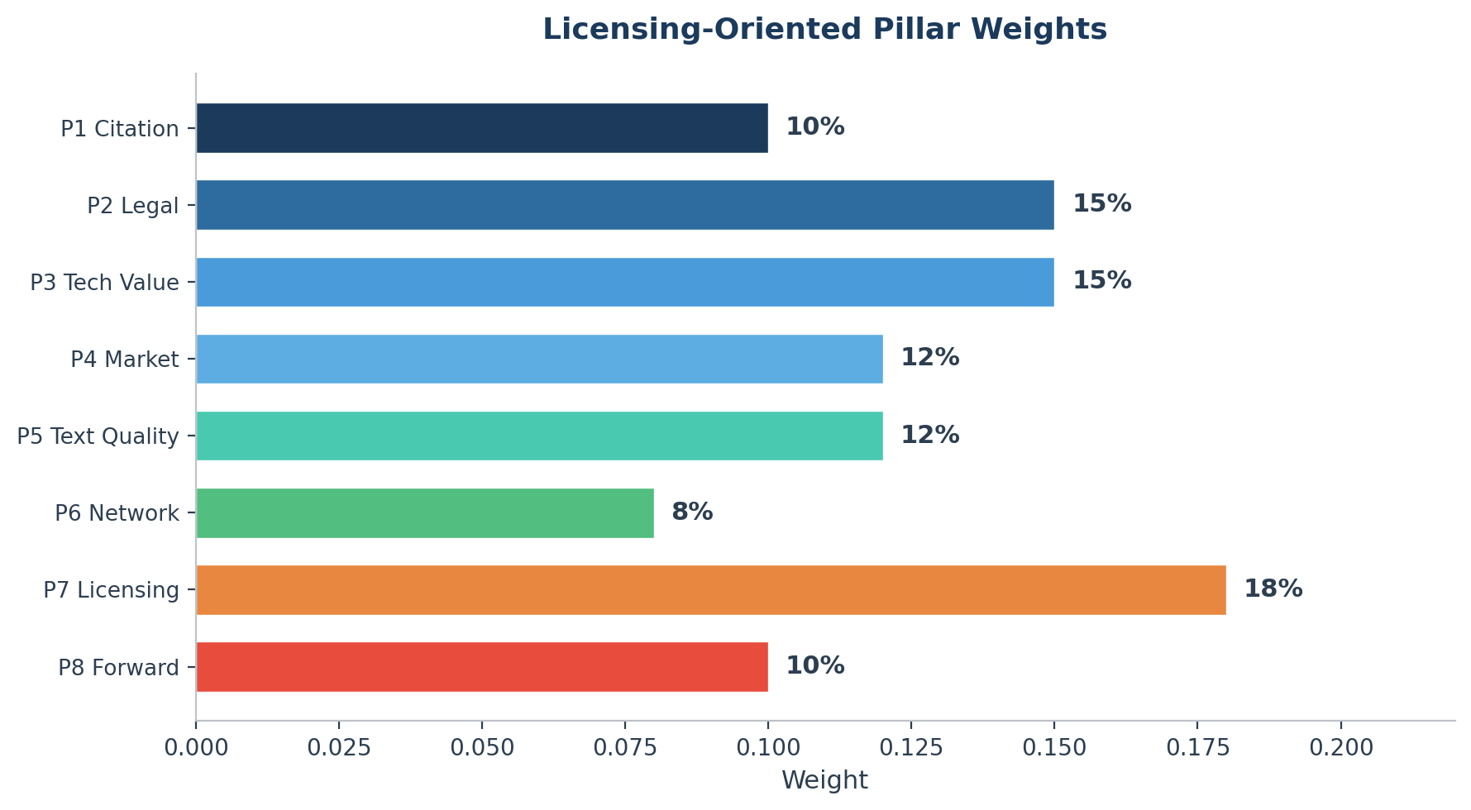
Figure 6: Licensing-Oriented Pillar Weights
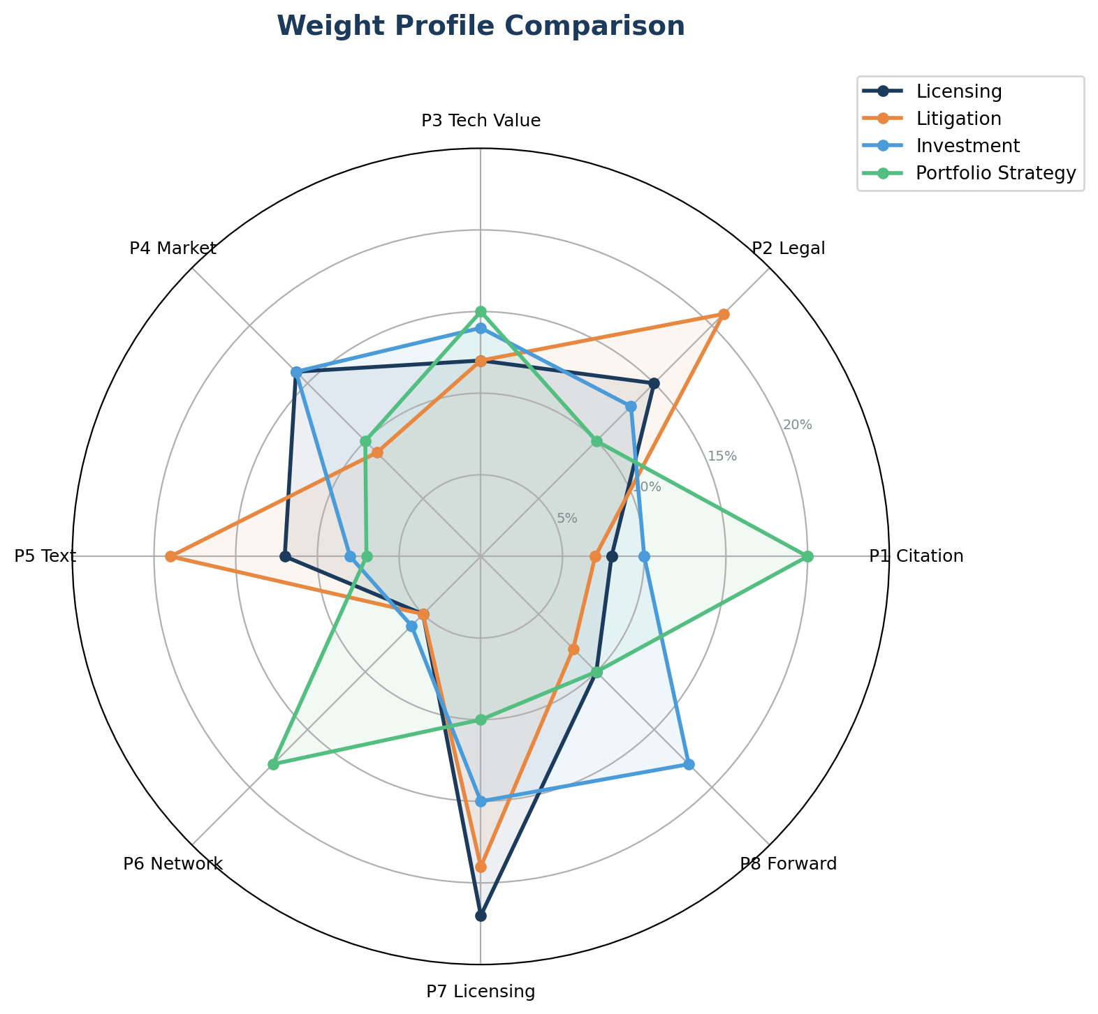
Figure 7: Weight Profile Comparison (4 Scenarios)

11.4 NLP 分析品質保障 NLP Quality Assurance
在 50 項指標中，有 16 項仰賴 NLP 技術進行文本分析與語意評估。為確保這些指標的評分品質與一致性，PSS 建立了三層品質保障機制。
結構化評分準則（Structured Rubric）。 每一項 NLP 指標皆配備一份明確的評分準則，將 1 到 10 分的每一個等級對應到具體的文本特徵描述。例如，請求項明確性（P5.1）的 8 分要求「獨立請求項的技術特徵定義明確、邊界清晰，僅存在極少數可能引發歧義的表述」。這種結構化的等級定義確保了評分標準的統一性——無論分析哪一件專利、在哪一個時間點執行評估，同一品質水準的文本都應得到相同的分數。
推理留痕（Chain-of-Thought Tracing）。 NLP 引擎在給出最終分數之前，必須先輸出完整的推理過程：引用了專利文本的哪些段落、依據評分準則的哪一項標準、考量了哪些正反面因素。所有推理記錄全數存檔，確保每一個分數都可追溯、可稽核。當評分結果受到質疑時，審閱者能夠回溯完整的推理鏈，判斷分數是否合理，而非面對一個無法解釋的黑箱輸出。
池內校正（Pool Calibration）。 當整個技術池的評分完成後，系統會檢查分數的統計分布。若出現嚴重偏態——例如大量專利集中在 9-10 分的高分區間，或絕大多數專利被評為 3 分以下——則意味著評分準則的粒度可能與該技術領域的實際品質分布不匹配，需要觸發準則調整或重新評估。這一機制確保了 NLP 評分在每個技術池中都具備合理的區分度，而非流於形式化的「全部高分」或「全部低分」。
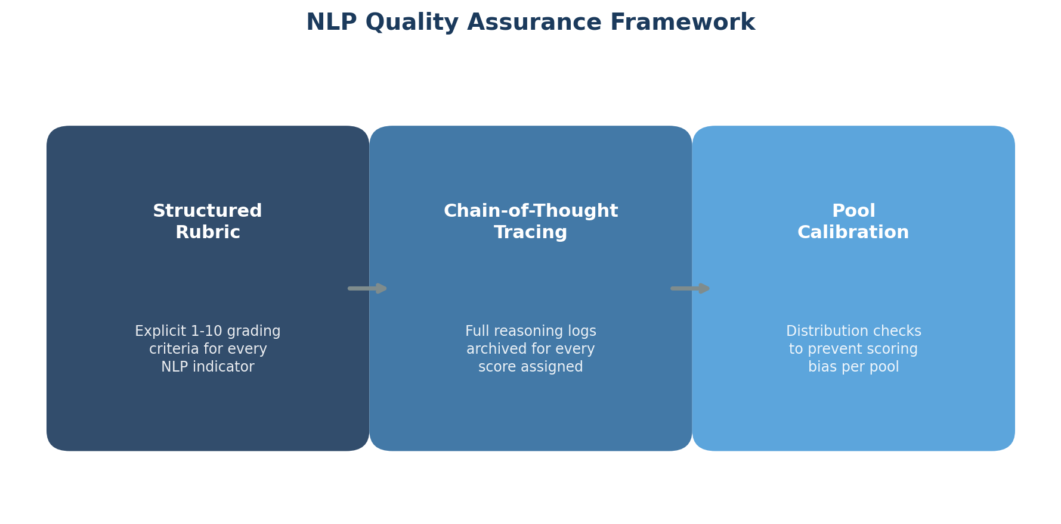
Figure 8: NLP Quality Assurance Framework

11.5 缺失值處理 Missing Data
PSS 對缺失值採取「零分而非略過」的明確原則：50 項指標全部參與計分，若某項指標因資料來源限制而無法取得原始值，則該指標的正規化分數記為零，而非將其權重重新分配給其他指標。這一設計確保了所有專利在相同的評分框架下接受一致的考核——即使某些指標的資料缺失，最終分數仍然是 50 項指標加權加總的結果，分數之間的可比較性不受影響。
這一原則的合理性根植於專利資料生態的現實。不同國家的專利制度在資訊揭露的深度和廣度上存在顯著差異：例如，審查員引用率（P1.7）僅適用於美國專利，因為美國專利商標局是少數系統性記錄審查員引用的機構；跨家族請求項一致性（P5.7）則僅在具有多國家族成員的專利中有意義。這些差異並非評分系統的缺陷，而是不同專利制度的資料透明度差異在分數上的忠實反映。一件在資訊揭露較為完整的司法管轄區申請的專利，如果確實在多個維度上都表現優異，它理應獲得更高的總分——這正是「全面揭露帶來全面評估」的價值所在。

12. 應用場景 Use Cases

12.1 授權談判支持
在專利授權談判中，最常見的困境是雙方對專利價值缺乏共同語言。授權方傾向於強調專利的技術突破性與市場影響力，被授權方則傾向於質疑專利的有效性與可執行性。PSS 透過量化的強度分布（Strength Distribution）為雙方提供一個客觀的討論基點：授權方可以向被授權方展示其專利組合在比較池中的整體排名位置，以及高分專利在各支柱上的具體表現，將「我們的專利很強」這一主觀主張轉化為「我們有 37% 的專利位於第 80 百分位以上」這樣可驗證的陳述。
更重要的是，PSS 的八支柱結構使授權方能夠針對性地回應被授權方的特定質疑。例如，當被授權方質疑專利的法律穩定性時，授權方可以直接展示 P2 法律強度支柱的指標明細——剩餘專利年限（P2.5）、審查歷程強度（P2.8）、請求項數量與獨立請求項結構（P2.2/P2.3）——讓對方看到這些專利不僅已通過嚴格的審查程序，而且具備充足的法律存續期間。同理，當被授權方質疑專利是否真正可被侵權偵測時，P7 授權潛力支柱中的侵權可偵測性（P7.1）和迴避設計難度（P7.2）分數便能提供直接的量化回應。這種「以指標回應質疑」的互動模式，將談判從主觀攻防導向證據驅動的理性對話。

12.2 專利組合管理
對於持有數百乃至數千件專利的授權實體而言，專利組合管理（Portfolio Management）的核心挑戰在於資源配置的優先順序。PSS 的分層評分結構為組合管理者提供了一套系統化的分層工具：透過總分排序，管理者可以迅速識別組合中的高價值核心專利（例如總分位於前 20% 者）與低價值邊緣專利（例如總分位於後 20% 者），並據此進行差異化的資源投入。
在實務中，這一分層直接支撐兩類關鍵決策。第一是維護費續繳（Maintenance Fee）決策：當專利進入第二或第三個維護費繳納週期時，維護成本逐級遞增，管理者必須判斷哪些專利值得繼續投入。PSS 總分偏低、且 P8 前瞻價值亦不理想的專利，便是優先考慮放棄的候選對象；反之，即使總分不突出，但 P8.3 產業採用度或 P8.5 未來應用潛力得分較高的專利，可能仍值得持有以等待價值浮現。第二是資源聚焦策略：授權團隊在準備證據包（Evidence of Use）時，應優先投入在高分專利的分析工作上，因為這些專利在談判中的說服力最強、對授權金額的邊際貢獻最大。
此外，支柱層級的分析能夠揭示組合的結構性特徵。例如，若一個組合在 P3 技術價值上普遍得分較高，但 P5 文本品質偏低，則可能反映出早期撰寫品質的不足，管理者可以據此評估是否有必要針對關鍵專利進行請求項修正（Claim Amendment）或補充申請（Continuation）。

12.3 投資與併購評估
在專利組合的投資與併購（Mergers & Acquisitions）場景中，買方面臨的首要挑戰是如何在有限的盡職調查（Due Diligence）時間內，對目標公司的專利資產形成可靠的價值判斷。傳統做法仰賴少數資深專利律師逐件審閱，不僅成本高昂，且難以在數周之內完成數百件專利的全面評估。PSS 作為量化篩選工具，能夠在盡職調查的早期階段快速產出整體強度概覽，讓評估團隊在進入逐件深度分析之前，便已掌握組合的分布形態與潛在風險區域。
PSS 的標準化框架（Standardized Framework）在跨技術領域比較中尤其具有價值。當投資者同時評估多個不同技術領域的專利組合時——例如在通訊、半導體與軟體三個領域分別有收購標的——傳統的專家判斷難以跨領域比較，因為不同領域的專利律師各有其評估偏好與標準。PSS 透過池內百分位排序（Pool-Internal Percentile Ranking）的機制，使不同技術池的評分結果雖然不可直接以絕對分數比較，但可以在「該專利在其所屬技術領域中的相對位置」這一維度上進行對照。這為投資決策提供了一個統一的參考座標。
需要強調的是，PSS 在此場景中的定位是量化起點（Quantitative Starting Point）而非最終結論。專利的實際交易價值受到許多 PSS 未涵蓋的因素影響——包括授權市場的供需關係、被授權方的談判意願、訴訟管轄區的判例傾向等。PSS 的價值在於為後續的質化分析提供一個經過系統化篩選的優先順序，而非取代專業判斷。
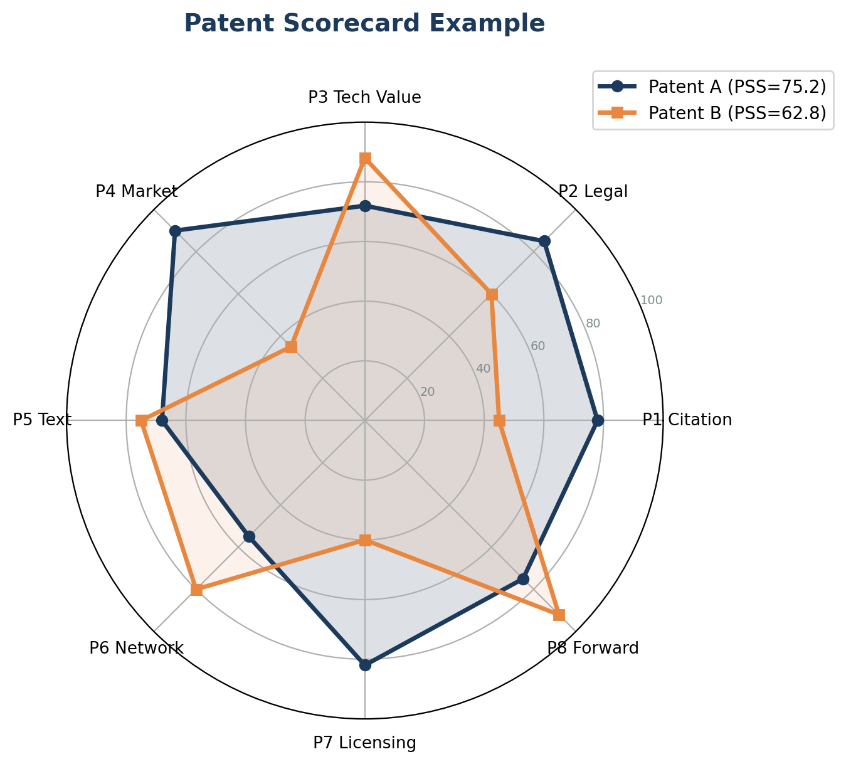
Figure 9: Example Patent Radar Chart

12.4 分數解讀指南
PSS 報告的閱讀應遵循從上而下的階層邏輯。首先關注總分（Total Score），以掌握專利的整體強度定位；接著檢視八個支柱分數（Pillar Scores），識別該專利在哪些面向表現突出、在哪些面向相對薄弱；最後，針對特別關注的支柱，向下鑽取至個別指標分數（Indicator Scores）及其附帶的推理說明，以理解分數背後的具體依據。
百分位排序（Percentile Ranking）是理解 PSS 分數的關鍵概念。當一件專利的總分位於第 80 百分位時，其含義是：在同一比較池中，該專利的強度優於 80% 的專利。這一排序始終在池內（Pool-Internal）進行，確保比較對象具有技術同質性。百分位排序的優勢在於它不受原始分數分布形態的影響——無論某個池的分數是高度集中還是分散分布，百分位排序都能忠實反映每件專利的相對位置。
使用 PSS 時應注意以下事項。首先，PSS 是一套相對排序工具（Relative Ranking Tool），而非絕對價值判斷——第 90 百分位的專利並不意味著「價值是第 45 百分位專利的兩倍」，它僅表示前者在多維度指標上的綜合表現優於後者。其次，不同比較池的分數不可直接比較：一個池的第 70 百分位專利，與另一個池的第 70 百分位專利，在絕對強度上可能存在顯著差異，因為兩個池的專利品質基線不同。最後，PSS 分數應與領域專家的質化判斷相互補充，而非作為唯一的決策依據。

13. 結論與展望 Conclusion

13.1 總結
Patent Strength Score 框架為專利授權產業提供了四項核心價值：其一，以 50 項量化指標取代主觀經驗判斷，建立可複製、可稽核的評分基準；其二，八支柱的多維度結構確保評估不偏廢於單一面向，避免僅憑引用數或請求項數量等單一指標做出片面結論；其三，池內百分位排序機制保障了技術領域內的公平比較；其四，從原始資料到最終分數的全鏈路透明，使每一個分數都可追溯至具體的資料來源與計算邏輯，為授權談判中的分數引用提供可信度基礎。
八個支柱的設計並非各自獨立運作，而是形成互補的評估網路。書目計量（P1）與網路中心性（P6）從引用網路的不同層次捕捉專利的影響力；法律強度（P2）與文本品質（P5）分別從制度面與撰寫面保障專利的可執行性；技術價值（P3）與前瞻價值（P8）共同描繪技術的當下深度與未來走勢；市場覆蓋（P4）與授權潛力（P7）則將評估視角從技術本身延伸至商業實用層面。任何單一支柱都無法獨立描述一件專利的完整面貌，唯有八個維度的交叉印證，才能逼近對專利強度的全面理解。

13.2 未來發展方向
PSS 框架在以下方向上具備持續演進的空間。**指標體系的優化與驗證**：隨著實際授權案例數據的累積，各項指標的預測效力可透過回歸分析進行實證檢驗，據以調整權重配置或淘汰區分度不足的指標，使評分體系從理論驅動逐步走向數據驅動。**更多資料源的整合**：目前 PSS 的部分指標受限於可取得的資料範圍（例如 SEP 必要性、多語言一致性），未來若能接入標準組織資料庫、訴訟資料庫或市場實施資料，將有助於填補現有的資料缺口，提升評分的完整性。**跨池可比性研究**：現行設計以池內排序為原則，不同技術池之間的分數不具直接可比性。未來可探索建立跨池校準機制——例如以少量跨領域專家評估作為錨定點——使不同技術領域的評分結果在一定程度上可以相互參照，進一步擴大 PSS 在組合層級決策中的應用範圍。

